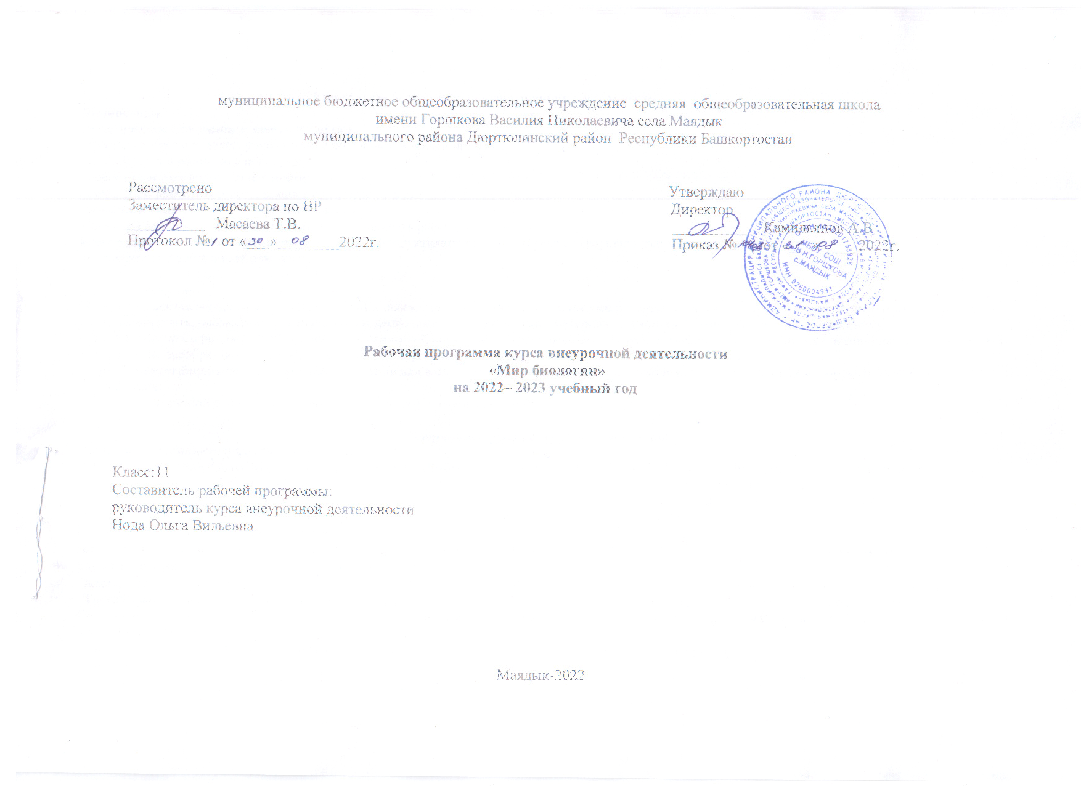 Результаты освоения курса внеурочной деятельности
Личностные
- эстетическое отношение к живым объектам;
- чувство доброго и милосердного отношения к окружающей природе;
- потребность в общении с природой;
- освоение новых видов деятельности;
- самостоятельность и ответственность в выборе решений;
- участие в творческом, созидательном процессе;
- коммуникативные: работать в группе – устанавливать рабочие отношения,
интегрироваться в группу сверстников и строить продуктивное взаимодействие со сверстниками и взрослыми;
- потребность в здоровом образе жизни

Метапредметные
- овладение составляющими исследовательской и проектной деятельности, включая умения видеть проблему, ставить вопросы, выдвигать гипотезы, классифицировать, наблюдать, делать выводы и заключения, структурировать материал, объяснять, доказывать, защищать свои идеи;
- умение работать с разными источниками биологической информации: находить биологическую информацию в различных источниках, анализировать и оценивать ее, преобразовывать информацию из одной формы в другую;
- способность выбирать целевые и смысловые установки в своих действиях и поступках по отношению к живой природе, здоровью, своему и окружающих;
- участие в различной социально значимой деятельности, в том числе творческого характера.

Содержание курса внеурочной деятельности
Размножение и индивидуальное развитие организмов
Организм — единое целое. Многообразие организмов. Онтогенез. Индивидуальное развитие организма. Онтогенез растений. Причины нарушений развития организмов. Причины нарушений развития организмов. Индивидуальное развитие человека. Репродуктивное здоровье.
Последствия влияния алкоголя, никотина, наркотических веществ на развитие зародыша человека. Общие закономерности онтогенеза Сходство зародышей и эмбриональная дивергенция признаков (закон К. Бэра) Биогенетический закон (Э. Геккель и К. Мюллер).
Развитие организма и окружающая среда . Основы генетики Наследственность и изменчивость — свойства организмов. Генетика — наука о закономерностях наследственности и изменчивости История развития генетики. Г. Мендель— основоположник генетики.
Закономерности наследования, установленные Г. Менделем. Первый и второй закон. Полное и неполное доминирование. Анализирующее скрещивание.
Третий закон Менделя — закон независимого комбинирования. Сцепленное наследование признаков. Хромосомная теория наследственности. Современные представления о гене и геноме. Генетическое определение пола. Генетическая структура половых хромосом. Наследование признаков, сцепленных с полом.
Генотип как целостная система. Взаимодействие аллельных и неаллельных генов в определении признаков.
Генетика человека
Влияние мутагенов на организм человека. Значение генетики для медицины и селекции. Наследственные болезни человека, их причины и профилактика. Проблемы генетической безопасности. Наследственная и ненаследственная изменчивость. Влияние мутагенов на организм человека. Значение генетики для медицины и селекции.
Основы учения об эволюции
История эволюционных идей. Развитие биологии в додарвиновский период. Предпосылки возникновения учения Ч. Дарвина. Роль эволюционной теории в формировании современной естественнонаучной картины мира. Вид, его критерии. Популяция — структурная единица вида, единица эволюции. Учение Ч. Дарвина о естественном отборе. Формы естественного отбора Борьба за существование. Синтетическая теория эволюции. Движущие силы эволюции, их влияние на генофонд популяции. Сохранение многообразия видов как основа устойчивого развития биосферы. Микроэволюция. Доказательства макроэволюции. Главные направления эволюционного процесса. Биологический прогресс и биологический регресс. Результаты эволюции.Усложнение живых организмов на Земле в процессе эволюции. Обобщённые требования к знаниям и умениям обучающихся по теме
Основы селекции и биотехнологии
Селекция. Учение Н.И.Вавилова о центрах многообразия и происхождения культурных растений. Основные методы селекции: гибридизация, искусственный отбор. Биотехнология, ее достижения. Этические аспекты развития некоторых исследований в биотехнологии (клонирование человека).
Основы экологии
Видовая и пространственная структура экосистем. Причины устойчивости и смены экосистем. Естественные сообщества живых организмов. Биогеоценозы. Круговорот веществ и превращения энергии в экосистемах. Смена биоценозов. Биологические ритмы. Межвидовые отношения: паразитизм, хищничество, конкуренция, симбиоз. Агроэкосистема. Экологические факторы, их значение в жизни организмов. Биосфера - глобальная экосистема. Учение В. И. Вернадского о биосфере. Роль живых организмов в биосфере. Эволюция биосферы. Глобальные экологические проблемы и пути их решения. Последствия деятельности человека в окружающей среде. Правила поведения в природной среде.
Эволюция биосферы
Гипотезы происхождения жизни. Современные представления о возникновении жизни.

Формы и методы работы.
Занятия проводятся путем использования методов рассказа, беседы и обсуждения, в процессе которых учитель актуализирует ранее полученные знания учащихся из различных разделов биологии, чтения лекций, практикумов, самостоятельных работ практических работ по решению текстовых и тестовых задач.
Занятия предусматривают взаимосвязь индивидуальной, коллективной и самостоятельной работы.

- Обучающиеся за выполненную работу получают цветок –отлично / листик-хорошо

Тематическое планирование
№  п/п |  | Темы | Кол-во часов, отводимых на изучение темы | Примечание
1 | 2 | 3 | 4
Организм как биологическая система

1. | Разнообразие организмов: одноклеточные и многоклеточные; автотрофы, гетеротрофы, аэробы, анаэробы | 1
2 | Воспроизведение организмов, его значение. Способы размножения, сходство и различие полового и бесполого размножения. Оплодотворение у цветковых растений и позвоночных животных. Внешнее и внутреннее оплодотворение | 1
3 | Онтогенез и присущие ему закономерности. Эмбриональное и постэмбриональное развитие организмов. Причины нарушения развития организмов | 1
4 | Генетика, её задачи. Наследственность и изменчивость – свойства организмов. Методы генетики. Основные генетические понятия и символика. Хромосомная теория наследственности. Современные представления о гене и геноме | 1
5 | Закономерности наследственности, их цитологические основы. Закономерности наследования, установленные Г. Менделем, их цитологические основы (моно- и дигибридное скрещивание). Законы Т. Моргана: сцепленное наследование признаков, нарушение сцепления генов. | 1
6 | Генетика пола. Наследование признаков, сцепленных с полом. Взаимодействие генов. Генотип как целостная система. Генетика человека. Методы изучения генетики человека. Решение генетических задач. Составление схем скрещивания | 1
7 | Закономерности изменчивости. Ненаследственная (модификационная) изменчивость. Норма реакции. Наследственная изменчивость: мутационная, комбинативная. Виды мутаций и их причины. Значение изменчивости в жизни организмов и в эволюции | 1
8 | Значение генетики для медицины. Наследственные болезни человека, их причины, профилактика. Вредное влияние мутагенов, алкоголя, наркотиков, никотина на генетический аппарат клетки. Защита среды от загрязнения мутагенами. | 1
9 | Селекция, её задачи и практическое значение. Вклад Н.И. Вавилова в развитие селекции: учение о центрах многообразия и происхождения культурных растений, закон гомологических рядов в наследственной изменчивости. Методы селекции и их генетические основы. | 1
10 | Биотехнология, её направления. Клеточная и генная инженерия, клонирование. Роль клеточной теории в становлении и развитии биотехнологии. Значение биотехнологии | 1
Эволюция живой природы
11 | Вид, его критерии. Популяция – структурная единица вида и элементарная единица эволюции. Микроэволюция. Образование новых видов. Способы видообразования. Сохранение многообразия видов как основа устойчивости биосферы | 1
12-13 | Развитие эволюционных идей. Значение эволюционной теории Ч. Дарвина. Взаимосвязь движущих сил эволюции. Формы естественного отбора, виды борьбы за существование. | 2
14 | Доказательства эволюции живой природы. Результаты эволюции: приспособленность организмов к среде обитания, многообразие видов | 1
15-16 | Макроэволюция. Направления и пути эволюции (А.Н. Северцов, И.И. Шмальгаузен). Биологический прогресс и регресс, ароморфоз, идиоадаптация, дегенерация. Причины биологического прогресса и регресса. | 2
17-18 | Происхождение человека. Человек как вид, его место в системе органического мира. Гипотезы происхождения человека современного вида. Движущие силы и этапы эволюции человека. | 2
Эксистемы и присущие им закономерности Организмы и окружающая среда
19-20 | Среды обитания организмов. Экологические факторы: абиотические, биотические. антропогенный фактор. Их значение | 2
21 | Экосистема (биогеоценоз), её компоненты: продуценты, консументы, редуценты, их роль. Видовая и пространственная структуры экосистемы. | 1
22 | Трофические уровни. Цепи и сети питания, их звенья. Правила экологической пирамиды. Составление схем передачи веществ и энергии (цепей питания) | 1
23 | Разнообразие экосистем (биогеоценозов). Саморазвитие и смена экосистем. Устойчивость и динамика экосистем. | 1
24 | Изменения в экосистемах под влиянием деятельности человека. Агроэкосистемы | 1
25 | Биологическое разнообразие, саморегуляция и круговорот веществ – основа устойчивого развития экосистем. Причины устойчивости и смены экосистем. | 1
26 | Биосфера – глобальная экосистема. Учение В.И. Вернадского о биосфере. Живое вещество, его функции. | 1
27 | Особенности распределения биомассы на Земле. Биологический круговорот и превращение энергии в биосфере, роль в нём организмов разных царств. Эволюция биосферы | 1
28 | Глобальные изменения в биосфере, вызванные деятельностью человека (нарушение озонового экрана, кислотные дожди, парниковый эффект и др.). | 1
29 | Проблемы устойчивого развития биосферы. Правила поведения в природной среде | 1
Обобщение
30 | Организм как биологическая система | 1
31 | Эволюция живой природы | 1
32 | Эксистемы и присущие им закономерности Организмы и окружающая среда | 1
33-34 | Обобщение-конференция | 2

